**МИНИСТЕРСТВО НАУКИ И ВЫСШЕГО ОБРАЗОВАНИЯ**

БАЛТИЙСКИЙ ГОСУДАРСТВЕННЫЙ ТЕХНИЧЕСКИЙ УНИВЕРСИТЕТ «ВОЕНМЕХ» им. Д.Ф. УСТИНОВА



Дисциплина МЕТОДЫ ОПТИМИЗАЦИИ

практическая работа № 2

|  |
| --- |
| Нахождение максимума целевой функции |
| методом Эрроу-Гурвица |

|  |  |  |  |
| --- | --- | --- | --- |
| Выполнил студент | | Анкудинов А.Н. | |
| Фамилия И.О. | | | |
| Группа | А571 | |  |
| Преподаватель | |  | |
|  | | Фамилия И. О. | |

Санкт-Петербург

2020 г.

*Цель работы* – максимизировать функцию, используя метод Эрроу-Гурвица.

*Описание метода Эрроу-Гурвица*

Метод Эрроу-Гурвица решает задачу выпуклого программирования путем определения седловой точки функции Лагранжа. При оптимальном значении вектора $x$ должно выполняться условие седловой точки:

$$Ф\left(\tilde{x},\tilde{λ}\right)= \max_{x∈Q}\min_{λ≥0}Ф\left(x,λ\right).$$

Для численного решения этой задачи выполняется ряд последовательных приближений по следующим уравнениям:

|  |  |
| --- | --- |
| $$x^{j+1}=max\left\{0; x^{j}+μ {\left\{\frac{∂Ф}{∂x}\right\}}_{x=x^{j}; λ=λ^{j}}\right\};$$ | ($SEQ Формула \backslash * ARABIC$ $6$) |
| $$λ^{j+1}=max\left\{0; λ^{j}-μ {\left\{\frac{∂Ф}{∂x}\right\}}_{x=x^{j}; λ=λ^{j}}\right\};$$ | ($SEQ Формула \backslash * ARABIC$ $7$) |
| $$μ=0.05÷0.1=const.$$ |  |

Заканчивать итерации следует, когда частные производные по абсолютной величине станут меньше допустимых значений:

|  |  |
| --- | --- |
|  | () |

*Ход работы*

В работе ставится задача определить методом Эрроу-Гурвица максимум целевой функции:

$$L=a_{1}x_{1}^{2}+a_{2}x_{1}+a_{3}x_{2}^{2}+a_{4}x_{2}$$

при заданном ограничении:

$$x_{1}^{2}+x_{2}^{2}≤w^{2}, w=const.$$

Здесь $φ=x_{1}^{2}+x_{2}^{2}, b=w^{2}.$

Для работы были взяты произвольные коэффициенты:

$a_{1}$ = 2; $a_{2}$ = 3; $a_{3}$ = -9; $a_{4}$ = 1;

И значение $w:$ $w$ = 2;

*Результаты*

|  |  |
| --- | --- |
| Количество итераций | 560 (шаг $μ=0.01$) |
| $$x_{1}$$ | 1.9998 |
| $${ x}_{2}$$ | 0.0419 |
| $$L\left(x\right)$$ | 14.0235 |

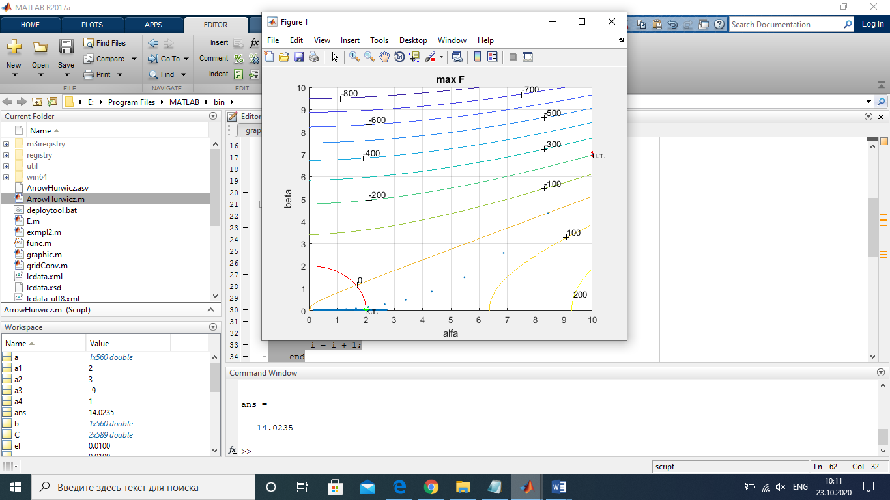

Рисунок 1 – Движение точки *(x1, x2)* по поверхности *L(x)*

*Вывод:* методом Эрроу-Гурвица с заданной точностью было найдено максимальное значение исходной функции $L\left(x\right)= 14.0235$.

*Код программы*

clear; close all; clc;

%a1 = -1; a2 = -1; a3 = -1; a4 = -1; w = 2;

%a1 = 1; a2 = 1; a3 = 1; a4 = 1; w = 2;

a1 = 2; a2 = 3; a3 = -9; a4 = 1; w = 2;

ex = 0.01; ey = 0.01; el = 0.01;

F = @(a, b) a1*a*a + a2*a + a3*b*b + a4*b;

grad_a = @(a, l) 2*a1*a + a2 - 2*l*a;

grad_b = @(b, l) 2*a3*b + a4 - 2*l*b;

grad_l = @(a, b) w*w - a*a - b*b;

%main()

h = 0.01; a(1) = 10; b(1) = 7; l(1) = 10;

i = 1;

while abs(grad_l(a(i), b(i))) > el

l(i+1) = max(0, l(i) - h*grad_l(a(i), b(i)));

a(i+1) = max(0, a(i) + h*grad_a(a(i), l(i)));

b(i+1) = max(0, b(i) + h*grad_b(b(i), l(i)));

if(i > 1000)

break;

end

i = i + 1;

end

i

a(end)

b(end)

F(a(end), b(end))

x = 0 : .2 : 10;

[X, Y] = meshgrid(x);

Z = a1*X.^2 + a2*X + a3*Y.^2 + a4*Y;

figure();

hold on

grid on

title('max F');

C = contour(X, Y, Z);

clabel(C);

th = 0 : pi/50 : pi/2;

r = w;

x = r*cos(th);

y = r*sin(th);

plot(x, y, 'r');

plot(a(1), b(1), 'r*'); text(a(1), b(1), 'н.т.');

plot(a, b, '.');

plot(a(end), b(end), 'g*'); text(a(end), b(end), 'к.т.');

xlabel('alfa'); ylabel('beta');